# Dispositif hydraulique de bridage

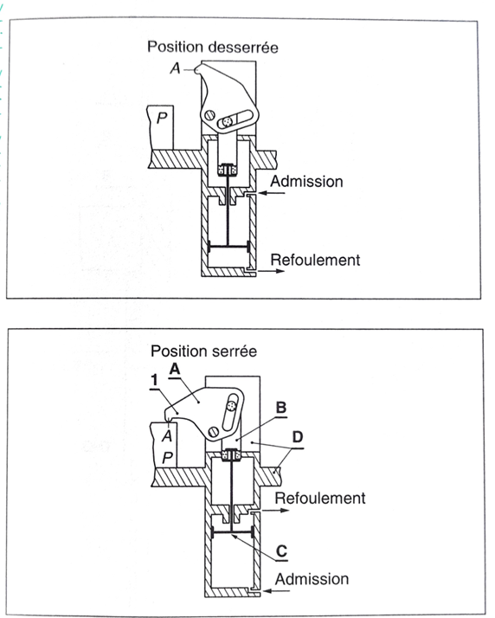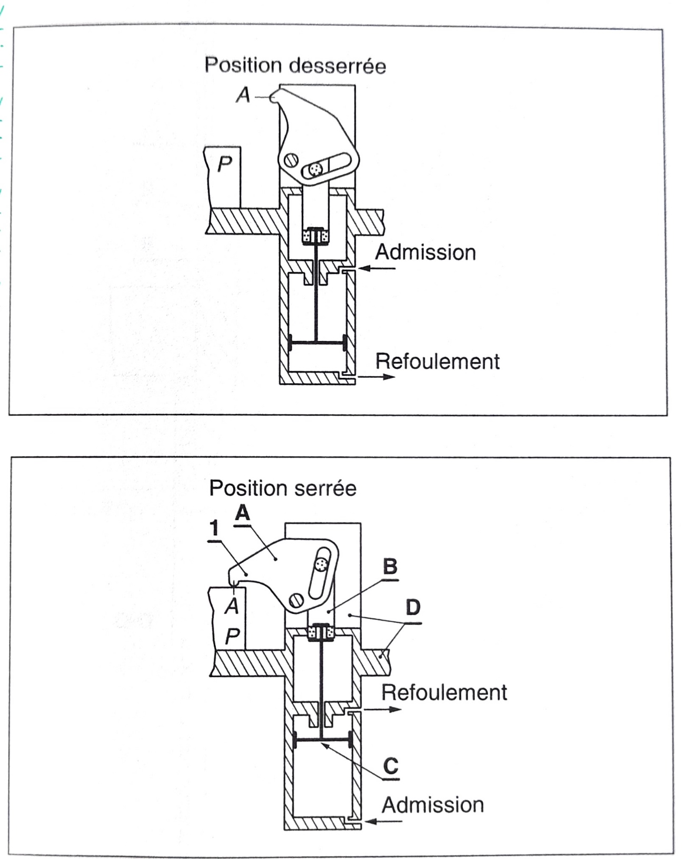Le schéma ci-contre représente un dispositif hydraulique de bridage de pièce. L’extrémité A de la bride 1 vient plaquer la pièce P à usiner sur la table de la chaîne d’usinage. L’effort de serrage en A est obtenu par l’intermédiaire d’un vérin hydraulique alimenté à travers un distributeur qui permet d’inverser la fonction des orifices d’admission et de refoulement lors des phases de serrage et de desserrage.

La figure de la page suivante représente le dispositif de bridage hydraulique sous deux vues, en coupe. Pour donner en A l’effort de bridage = 104N, l’huile sous une certaine pression p exerce une poussée sur le piston 12 qui provoque le basculement de la bride 1 autour de l’axe fixe 4 par l’intermédiaire de la chape 2 et de l’axe 8.

## Travail demandé :

**Question 1 :**

Dans l’ensemble E = {1, …, 12} des pièces du mécanisme, on définit lors d’une manœuvre de bridage la relation R= sans mouvement relatif.

* Définir dans E les sous-ensembles fonctionnels induits par cette relation.
* Analyser les liaisons entre ces sous—ensembles fonctionnels et donner le graphe des liaisons
* Identifier sur le schéma de situation ci-dessus les sous-ensembles fonctionnels A, B, C et D et leurs liaisons. Compléter ce schéma, par un schéma spatial partiel, représentant les classes, non visibles, sur ce schéma.

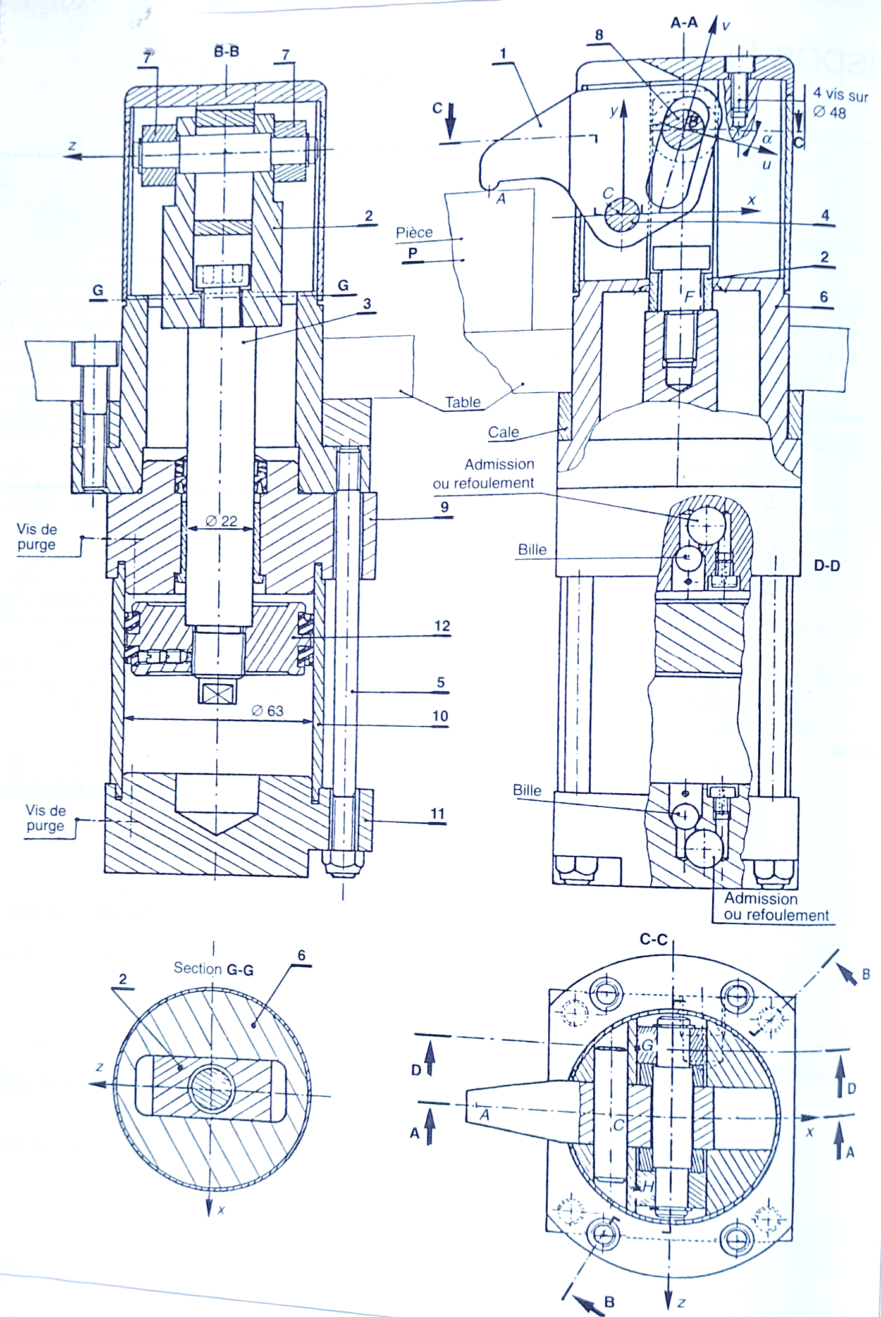

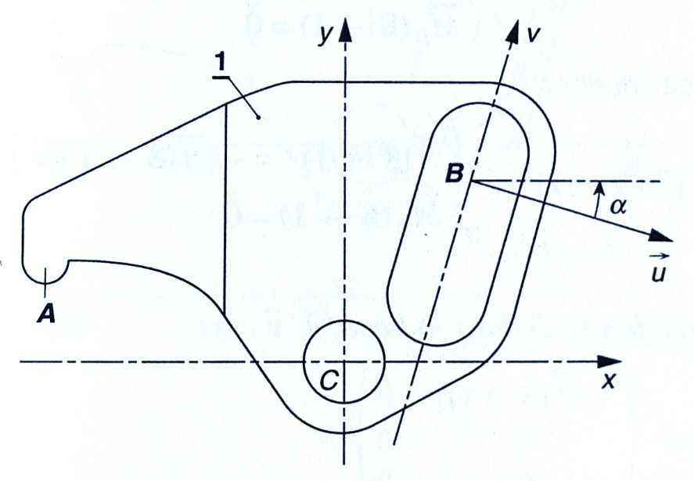**Question 2 :**

Etude de l’action de contact en A sur la bride 1.

La bride est ici représentée en position de serrage et définit un certain nombre de données : Les longueurs sont exprimées en mètres, les forces en Newton.

Coordonnées des points A et B dans le repère (C, $\vec{x}$, $\vec{y},$ $\vec{z}$) :

A $\left(\begin{aligned}-0,042 \\ 0,010 \\ 0\end{aligned}\right)$ B $\left(\begin{aligned}0,012 \\ 0,027 \\ 0\end{aligned}\right)$

α = ($\vec{x}$, $\vec{y}$) = 18° $\vec{A}\left(1→P\right)= {10}^{4} N \vec{y}$

* Donner les éléments de réduction en C du torseur associé à l’action mécanique de contact $\vec{A}\left(1→P\right)$; définir et calculer les composantes de ces éléments de réduction dans la base ($\vec{x}$, $\vec{y},$ $\vec{z}$).

**Question 3 :**

Etude de l’action mécanique de contact en B sur la bride 1.

On considère la liaison (L1), linéaire rectiligne de normale (B, $\vec{u}$) et de droite de contact portée par (B, $\vec{z}$). On admet que cette liaison est parfaite et que le plan (B, $\vec{u}$, $\vec{v}$) est un plan de symétrie, aussi bien pour la géométrie de la liaison que pour les charges appliquées.

* Donner de façon littérale les éléments de réduction du torseur $\left\{τ_{(8→1)}\right\}$  .

Ces éléments de réduction seront exprimés successivement

* + - En B dans la base ($\vec{u}$, $\vec{v}, \vec{z}$),
    - En B dans la base ($\vec{x}$, $\vec{y},$ $\vec{z}$),
    - En C dans la base ($\vec{x}$, $\vec{y},$ $\vec{z}$).

**Question 4 :**

Etude de l’action mécanique de contact en C sur la bride 1.

On considère la liaison (L2), liaison pivot d’axe (C, $\vec{z}$) entre les pièces 1 et 4. On admet que cette liaison est parfaite et que le plan (C, $\vec{x}$, $\vec{y}$) est un plan de symétrie, aussi bien pour la géométrie de la liaison que pour les charges appliquées.

-donner de façon littérale les éléments de réduction du torseur $\left\{τ_{(4→1)}\right\}$. Ces éléments de réduction seront exprimés en C dans la base ($\vec{x}$, $\vec{y},$ $\vec{z}$).

**Question 5 :**

Dans l’hypothèse où la somme des trois torseurs associés aux actions mécaniques sur la bride serait nulle, calculer $\left\|\vec{B}\left(8→1\right)\right\|$, $X_{c}\left(4→1\right)$ $, Y_{c}\left(4→1\right).$

**Question 6 :**

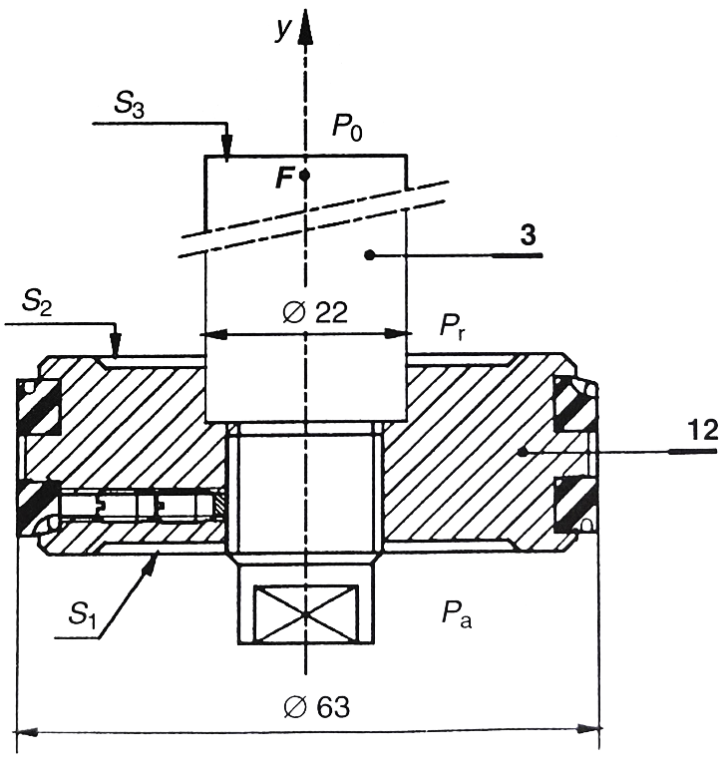Étude du torseur associé à l'action mécanique de contact du fluide (huile) sur le piston 12, pendant la phase de serrage. Compte tenu de la symétrie par rapport à l'axe (F, $\vec{y}$) de l'ensemble (E)= {3,12}, on peut dire que les forces de pression se répartissent uniformément sur les surfaces de contact. Le torseur $τ_{(f→E)}$ a donc, pour ces éléments de réduction en un point quelconque (F par exemple) de l'axe de symétrie (F, $\vec{y}$), la forme suivante :

$\left\{τ_{(f→E)}\right\}$ = ${}_{F}^{}{\left\{\begin{aligned}\vec{R}(f→E\text{)=}\left\|\vec{R}(f→E\text{)}\right\|\vec{y} \\ {\vec{M}}_{F} (f→E\text{) = }\vec{0}\end{aligned}\right\}}$

L’étude menée précédemment peut nous permettre de connaître cette résultante $\vec{R}(f→E\text{)}$.

On donne $\vec{R}(f→E\text{)}$ = 4490 N $\vec{y}$

La pression de refoulement du vérin est connue :

$$p_{r}=0.16 Mpa$$

On connaît également la pression atmosphérique :

$$p_{0}=0.1 Mpa$$

Analyser les actions mécaniques de contact dues aux fluides sur l’ensemble (E)= {3,12} et calculer la pression de l’huile à l’admission $p_{a}$.